

DoCUmentation sommaire (TP2)

420-2CW APPLICATIONS WEB



2024-05-27

kimi et anis

Collège de Bois-de-Boulogne

Table des matières

La nature du projet 2

Le modèle de données logique 2

Les associations du modèle de données 2

Le croquis des pages du site web 3

Les fichiers de création de la BDD et du script d’insertion des données 5

# La nature du projet

Notre projet consiste à mettre en place une agence de voyage qui offre ses destinations en vendant ses billets de vol très rentables à ses clients. Le fonctionnement est d’avoir un site web dynamique qui présente et décrit l’agence et ses services, les diverses destinations internationales où les voyageurs peuvent se rendre, une liste des clients actifs à honorer ainsi que les prix des billets et une page où l’utilisateur peut explorer sur une carte géographique les diverses villes de l’agence.

Nous avons décidé de nommer cette dernière « Horizon Évasion », car le nom porte bien son thème. On a choisi des couleurs spécifiques qui sont représentatives à l’agence, et ce sur toutes ses pages. Le bleu est une couleur vive et claire, donc ça a été notre choix définitif. Pour afficher les clients, les destinations, les réservations et les paiements sur la page « Historique », nous avons d’abord mis en place sur Oracle une base de données (BDD) où plusieurs données ont été saisies sur chaque table. Ensuite, après avoir rendu notre BDD en un API REST, on a utilisé JavaScript pour écrire un code spécifique qui fait appel à notre base – qui est hébergée sur le PC, et afficher en particulier certains éléments mentionnés.

# Le modèle de données logique

# Les associations du modèle de données

Réservations -> Clients

* réservation – client
* 1 à N

Réservations -> Destinations

* réservation – destination
* M à N

Réservations -> Paiements

* réservation – paiement
* 1 à 1

# Le croquis des pages du site web

Note : dans les trois premiers croquis, le bouton « Contactez-nous » a finalement été remplacé par « Carte », par changement de dernière minute du design du site web.

La page d’accueil s’appelle *index.html*. C’est celle qui s’affiche en premier lorsque l’utilisateur arrive au site web. Elle est statique et divisée en trois boîtes.

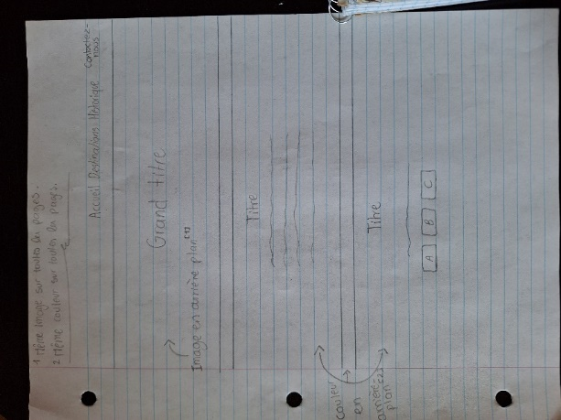

Celle-ci s’appelle *destinations.html*. C’est la page – étant également statique, où il y a deux boîtes dont la dernière présentant les 12 destinations que Horizon Évasion offre.

Voici *reserver.html*, la page divisée en deux blocs (dynamique) qui ne porte pas son nom, car en réalité elle sert à afficher les informations de la BDD et non à réserver un billet! Initialement, on avait prévu qu’elle permettrait à l’utilisateur de remplir des champs afin de transférer les données saisies sur la BDD, mais puisque ce n’était pas la consigne du travail pratique, on a remplacé la page en une qui affiche seulement les données déjà inscrites sur la BDD locale.

Composée de deux boîtes, *map.html* est la dernière page de notre site web dynamique. C’est tout simplement la suite de la page *destinations.html*, où la seule différence est que l’utilisateur peut visualiser chaque destination – depuis un bouton, offerte sur une carte géographique virtuelle, rendu possible à partir d’un API implémenté sur le code JS.

# Les fichiers de création de la BDD et du script d’insertion des données

Les fichiers en question se trouvent dans le répertoire GitHub (2cw-tp3-tp2-anis-et-kimi). Le script est sur un fichier .txt.